SAKARYA ÜNİVERSİTESİ

BİLGİSAYAR VE BİLİŞİM BİLİMLERİ FAKÜLTESİ

BİLGİSAYAR MÜHENDİSLİĞİ BÖLÜMÜ

WEB TEKNOLOJİLERİ DERSİ PROJE RAPORU

ÖDEVİN KONUSU: Derste öğrenilen bilgiler (HTML, CSS, Javascript vb.) kullanılarak bir web sitesi geliştirilmesi.

ÖĞRENCİ ADI: Umut Sönmez

ÖĞRENCİ NUMARASI: B191210087

DERS GRUBU: 1. Öğretim A Grubu

**Anasayfa Bölümü**

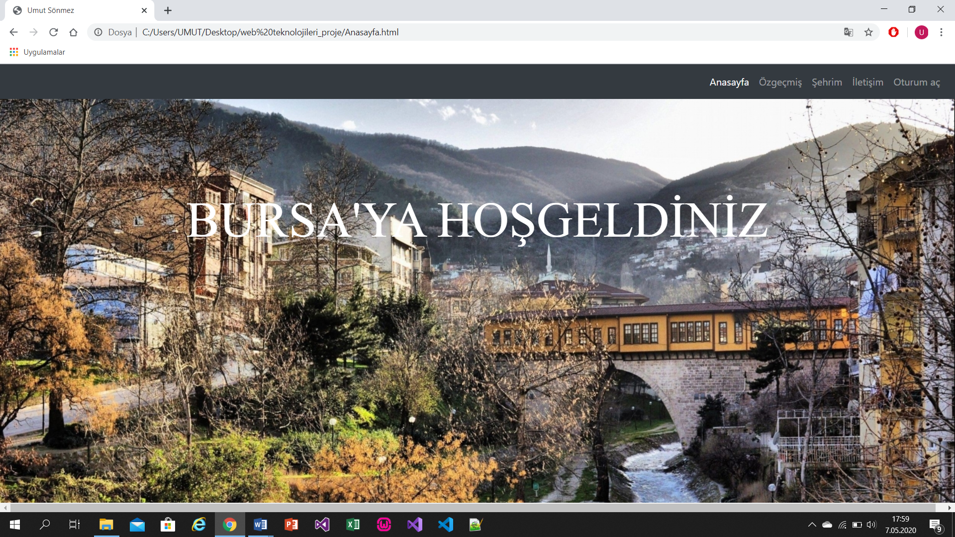

**Bu bölümde sadece şehrimin bir resmini koyarak responsive bir giriş sayfası yaptım.**

**Özgeçmiş Bölümü**

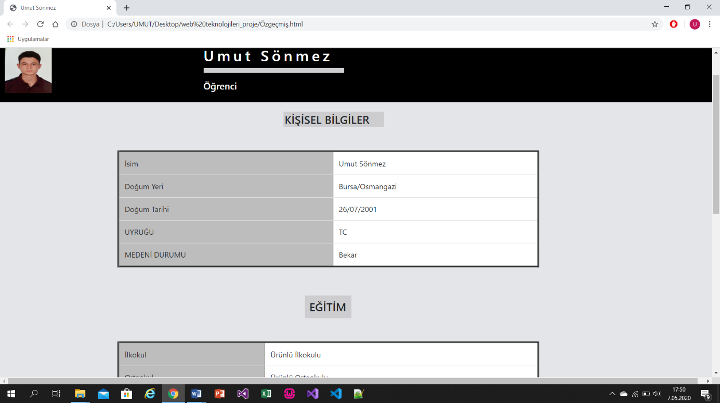

Bu bölümde kısaca kendimden,hobilerimden bahsettim. Bölümün responsive olması için Bootstrap’in container, row, col-sm gibi sınıflarını kullandım.

Şehrim Bölümü

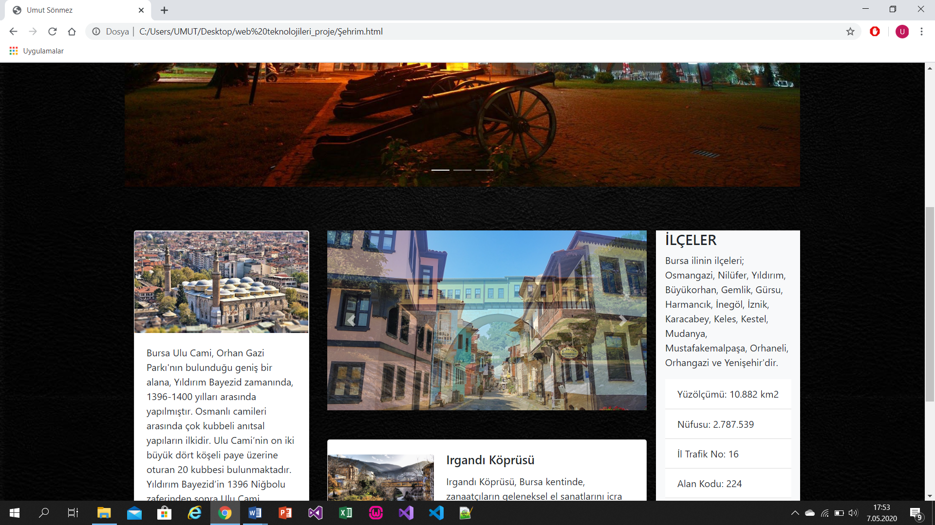

Burada da Bootstrap kullanarak bir şehrim sayfası oluşturdum.Şehrim hakkında kısa bilgiler verdim ve önemli yerlerinden bahsettim.Sayfanın en üst kısmına koyduğum slider a ise link k oyarak daha detaylı bir bilgi olmasını sağladım.

**İletişim Bölümü**

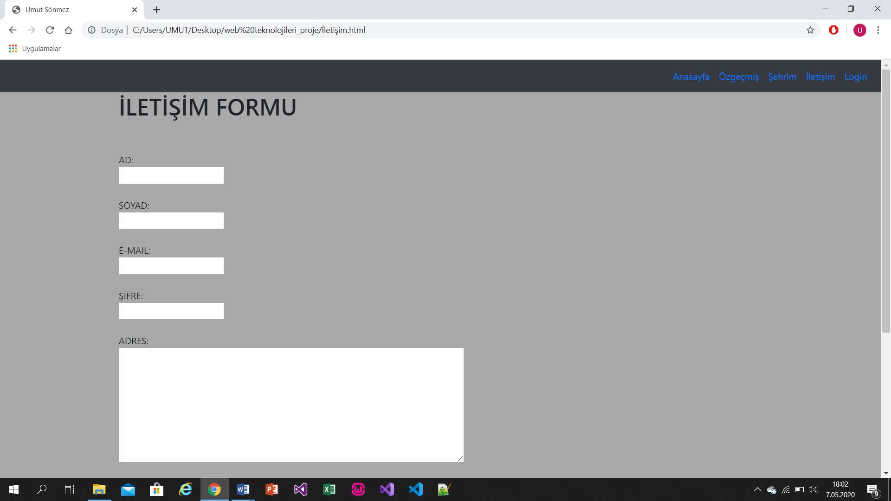

Sayfanın bu bölümünde sayfaya giren kişiler için bir iletişim formu oluşturdum. Bu formda kullanıcıdan ad, soyad, e-mail, şifre, adres, yaşadığı şehir, cinsiyet veöğrenim durumu bilgilerini istedim. Sayfadaki formların doldurulup doldurulmadığının kontrolünü Javascript ile yaptım. Formun tamamlanması içinen sona “Gönder” butonu ile PHP kullanarak başka bir sayfaya kaydettirdim.

Login Sayfası

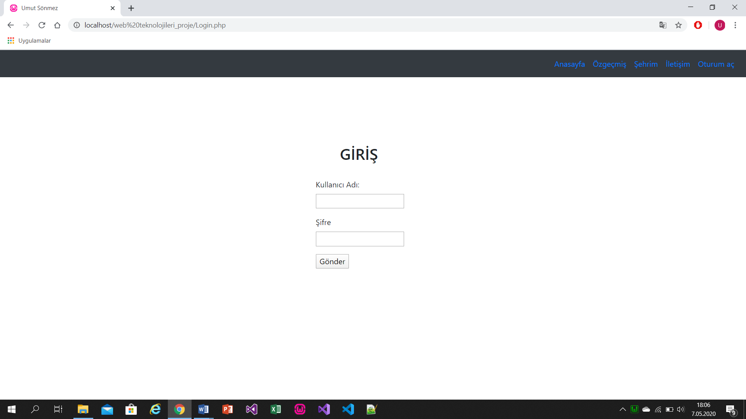

Sayfanın bu bölümüne de responsive bir giriş sayfası yaptım kullanıcı adı

“b191210087” şifre “1234” olmadığı sürece giriş yapılamıyor.